КЗО «Дніпровський навчально-реабілітаційний центр №1» ДОР

Тематичний позакласний захід
«Добро починається з тебе»

Підготували:
Вихователь 1_А класу
Нікітіна Я.О.
Вихователь 7_Б класу
Красницька Т.Я.

Дніпро

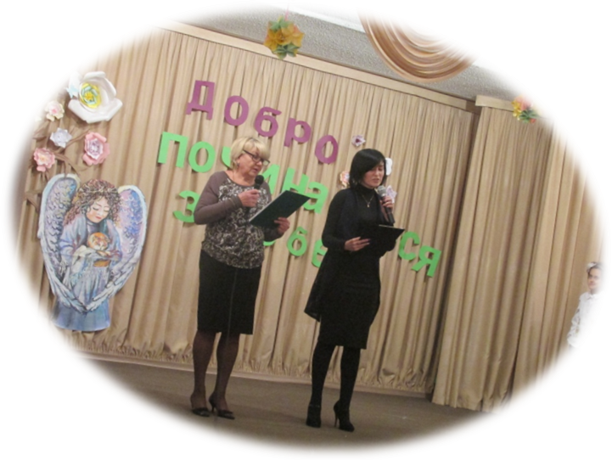 Ведучий. Вітаю всіх присутніх в цім залі. Сьогодні ми з вами поринемо в країну добра і милосердя.
Ведучий. Що ж таке доброта? Це уміння співчувати іншій людині, відгукуватися на її горе, яке може спіткати кожного з нас, це милосердя по відношенню до того, хто потребує допомоги, це добре ставлення до всіх людей.
Ведучий. Людина приходить у світ для добра. Але, щоб бути господарем власної долі, їй потрібно з дитинства вчитися, багато працювати над собою, гартувати волю і характер, дух і тіло та набувати якомога більше добрих звичок.
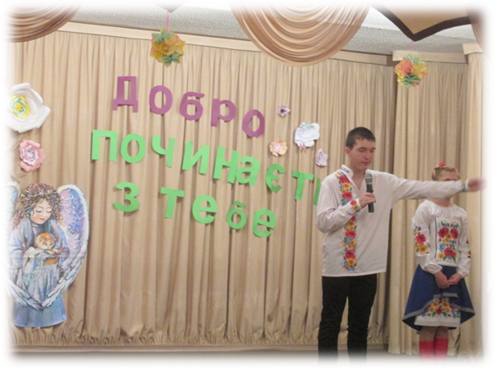 Дит. Все - із доброго чи злого –
Починається з малого.
Хліб - з маленької зернини,
Дощ - із чистої краплини.
День турботою почнеться,
Все довкола усміхнеться.
Проганяй мерщій дрімоту –
І рукам давай роботу.
І роби невтомно, вміло
Хоч мале та добре діло.
Дит. У світі завжди протилежності :
Хороший - поганий, є добрий і злий.
Та кожен життя проживає своє,
Як вміє. А ти в цьому світі який?
Ти радість даруєш, добро в світ несеш?
Та щиро й сердечно в біді співчуваєш?
Чи може з гординею в світі ідеш
Та зла своїм близьким та рідним бажаєш?
Дит. Ти, може, привітний і добрий з людьми,
Усмішку як сонечко людям даруєш?
У світ для добра всі приходимо ми,
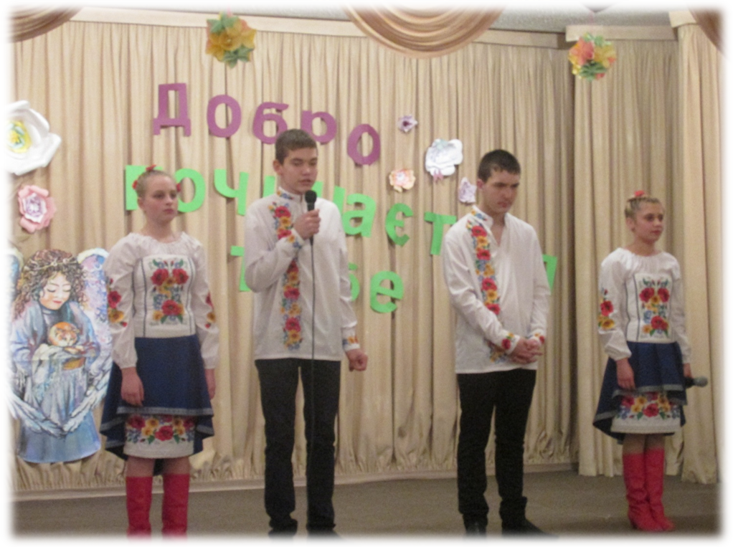
Звучить пісня у виконанні учениці Щербініної К. «»
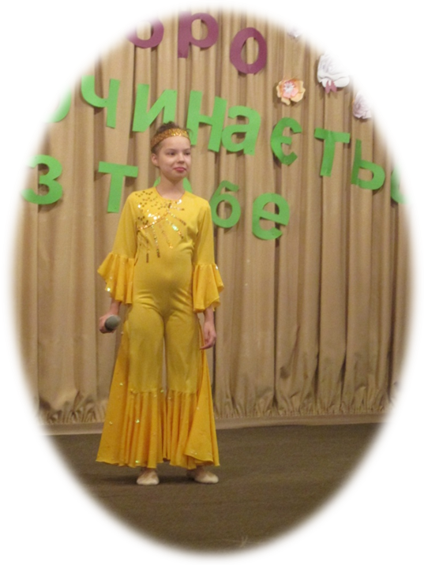Ведучий. Доброта людини - у її погляді, лагідних очах, щирій усмішці. А ще й в доброму привітному слові. Часом нам так не вистачає його! Кажуть, що словом можна і поранити боляче, якщо воно зле і безсердечне, і вилікувати, оживити, якщо воно чуйне та сповнене безмежної доброти. Отже, давайте будемо уважнішими один до одного і приходити на допомогу.
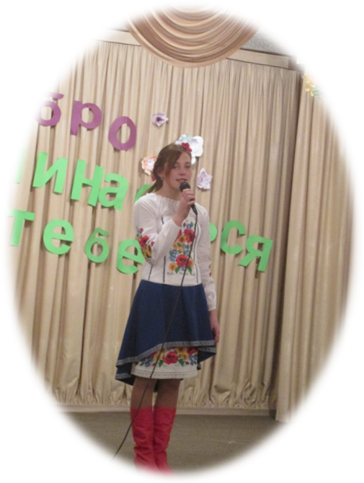Дит. Кажімо більше ніжних слів Нехай комусь тепліше стане
Знайомим, друзям і коханим
Від зливи наших почуттів.
Нехай тих слів солодкий мед
Чиюсь загоїть рану
Чи перший біль, чи то останній
Коли б то знати наперед!
Кажімо більше ніжних слів Комусь всміхаймось ненароком,
То не життя людське коротке.
Короткі в нас слова черстві,
Кажімо більше ніжних слів...
Ведучий. А нам зараз стане тепліше від музичного подарунку
(звучить музика, виходять дошкільнята виконують танець «Ой, у лузі калина»)
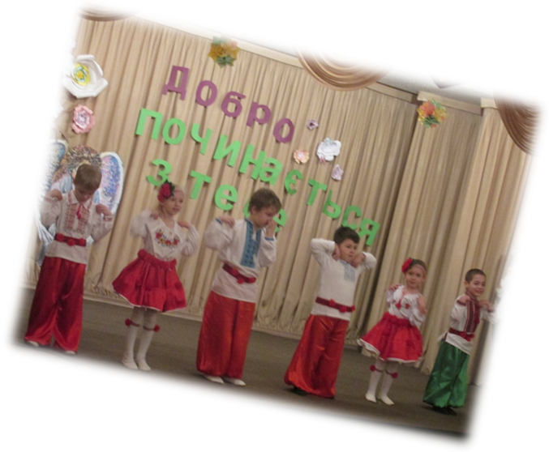Дит. Милосердний - серцю милий,
співчувати вміє
Він привітний, незлобливий,
Словом душу гріє.
Дит. Вміє весело сміятись,
гнів і сум здолає.
Для людей він звик старатись
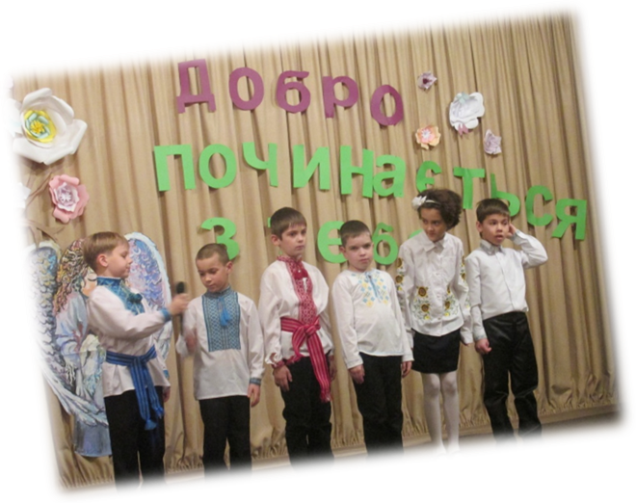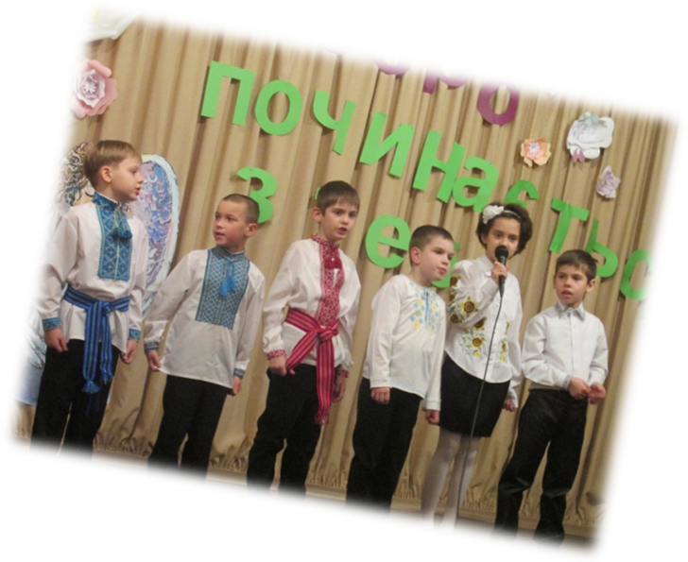 Добру вдачу має
Добре все зробити може –
Він на це готовий.
Дит. Благородний, дивовижний.
Має добру вдачу.
Чесний, вірний, світлий, ніжний
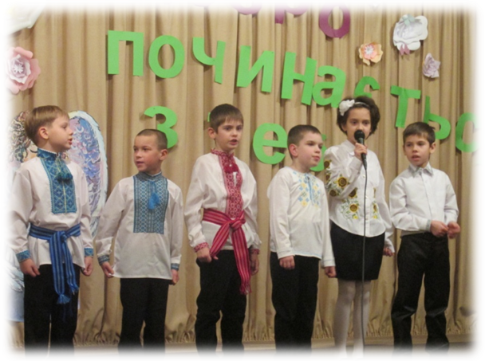Вас такими бачу!
Дит. Добро творити на Землі
Людині лиш дано.
І навіть діточки малі
Всі знають це давно.
Дит. Краса і море доброти
оточує нас всіх.
Подібним будь до сонця ти,
Щоб зазвучав твій сміх.
Дит. Щоб ти освітлював всім шлях
Як сонце з висоти.
Хай сяє усмішка в очах.
Будь завжди добрим ти. (звучить пісня у виконанні учнів 1-А класу «Промінчик доброти»)
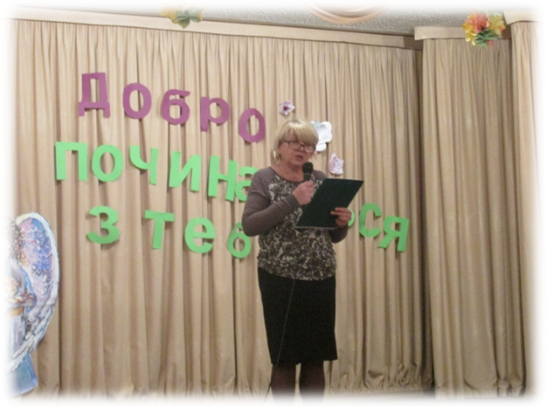
Ведучий. Кожен з нас розуміє, що таке доброта і що таке жорстокість і не хотіли б зустрітись у своєму житті з жорстокою людиною. Тому давайте поговоримо про те як не стати жорстоким, а вирости добрим, чуйним, співчутливим до інших людей.
Ведучий. В цей день хочу вам розповісти легенду про Янгола Доброти. (звучить мелодія, зявляється янгол, ведучий зачитує легенду)
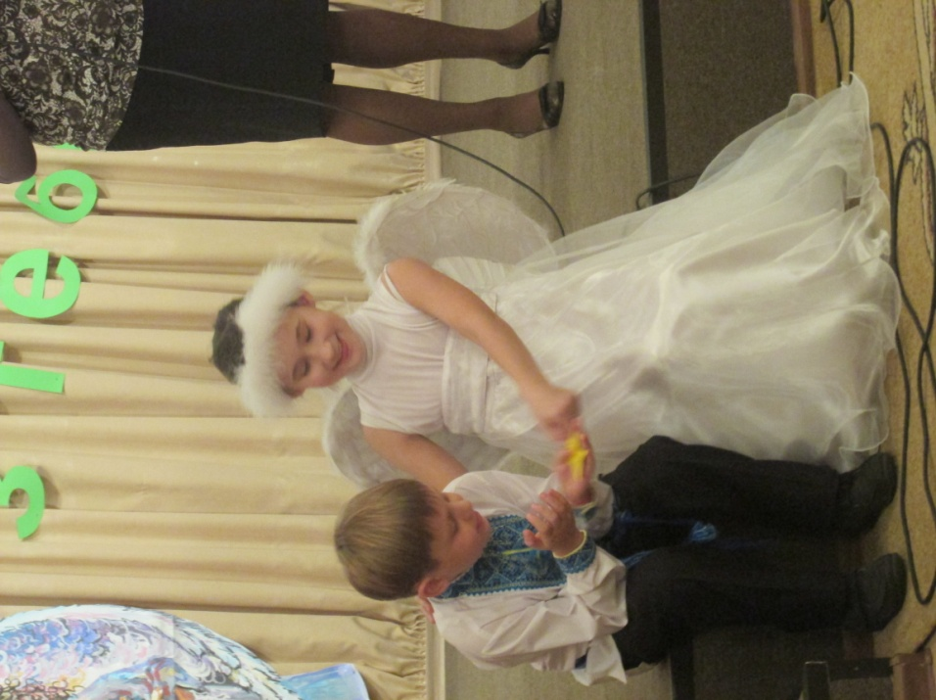Студеного зимового вечора, саме напередодні Різдва послав Бог маленького Янгола Добра на Землю, щоб той подивився, як живеться людям і чи потребують вони допомоги. Дозволив там бути Янголу лише годину. Ось посланець вже й на Землі у невеличкому містечку. Маленький небесний гість зрадів побачивши веселі вогники вікон будинків. Люди заклопотано, але з усмішками готувалися до Різдва.
Янгол Добра зачепив свою хмаринку за високу тополю і по гілках спустився униз. Першим, кого побачив Янгол, був хлопчик, який разом з татком ніс ялинку весело сміючись. «їм, мабуть, добре живеться» - подумав Янгол і також усміхнувся. Змахнув крилами і піднявся до віконечка де татко з дітьми прикрашали ялинку, а мама готувала смачну вечерю. «І цим добре живеться» - подумав Янгол і знову спустився на Землю. Йому стало сумно, бо так мріяв кому-небудь щось добре зробити. Раптом побачив стареньку, яка самотньо стояла на вулиці вечірнього міста. На її очах були сльози. «Ось кому потрібна моя допомога», - зрозумів Янгол. Він дістав з кишені зірочку, зірочку Щастя і поклав її у долоні бабусі. Здивована, але щаслива старенька підняла очі до неба і сказала: «Щиро дякую тобі Боже за різдвяний дарунок».
Маленький Янгол Добра теж радів, що опинився на Землі у потрібний час, бо робити добро - це велике щастя.
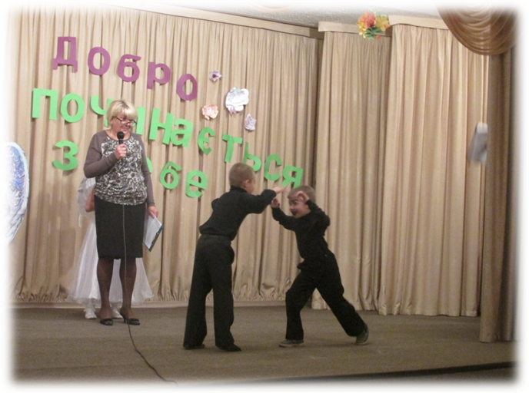Виходить Зло. Що це? Що це? Чому ви на сцені без нас та ще й підлещуєтеся до дітей? Хто ви без нас? Смішно, та й годі. Як би не було нас, ось таких поганеньких і чорненьких то звідки ви б дізналися, що ви всі такі добрі, лагідні, щири? Усе в житті має свою протилежність, як день і ніч, чорне і біле. Ось так! Без цього аж ніяк не можна. А ви тут самі хочете правити. Не буду цього, бо в світі є ще й ми. Без нас нас нічого не буває. Так само, як не буває тепла без холоду, радості без смутку. Ми хочемо, щоб всі стали такими, як ми, і жили з нами, билися, кричали, розкидали, смітили. Це ж так потішно!
Друзі Зла. Ми зухвальці й забіяки,
Ми пихаті задаваки.
Злі ми всі, ну просто злючки,
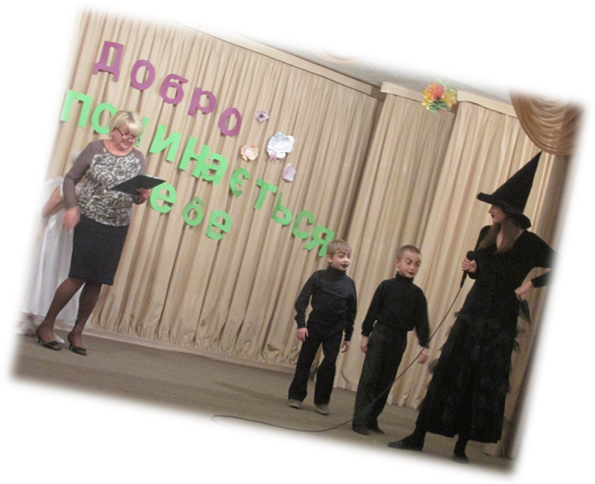 І сердиті всі - сердюки.
Ми лінивці й пустунці

Зло ми любимо робити
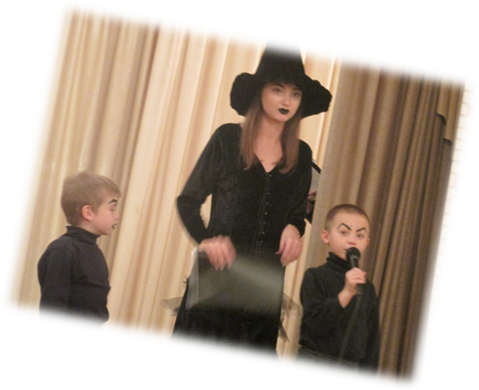 І не вміємо дружити.
І не хочем жити в мирі,
Смітим в школі і квартирі,
все ми нищимо повсюди.
Ми такі зухвалі люди,
Всіх запрошуєм до нас.
З нами жити просто клас!
Всі такі ми від природи,
Війни любимо й незгоди,
Ще пітьму і темноту,
Разом: Ми не терпим доброту!
Ведучий. Зачекайте, зачекайте! Я з вами не погоджуюсь. Якщо ві будете правити цим світом то й самі пропадете, бо не буде миру на Землі, а лише руйнація, горе і біда. Чи не так? Зло породжує ще більше зло, а тому вам дуже швидко нічого буде ламати і руйнувати. Ви самі себе знищите.
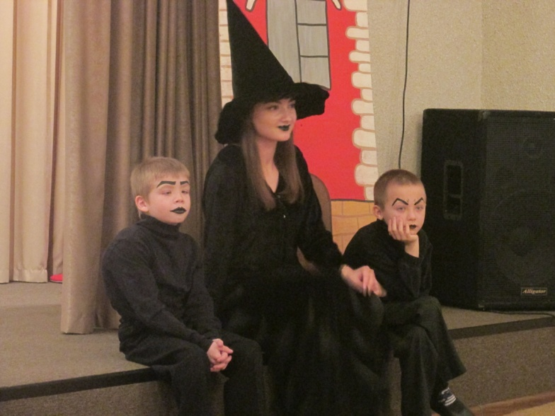Ведучий. Ми вам зараз покажемо, які добрі, чуйні та виховані у нас діти і ви зрозумієте, що вам тут не місце.
Г ра «Добро-Зло»
- можна смітити будь де і будь коли?!
- Можна ображати друзів?!
- Допомагати іншому - це не дуже гарно?!
- Вітатися це не добре?!

(Зло разом з друзями покидають залу)
Ведучий. Отож, пам’ятайте всі: з ким поведешся, того й наберешся. Тому вчіться творити добро і дружити з добрими людьми.
Янгол. Правда в світі є дуже проста:
Сонце землю теплом зігріває.
А людину її доброта,
І любов у житті прикрашає.
Дарую вам музичний подарунок
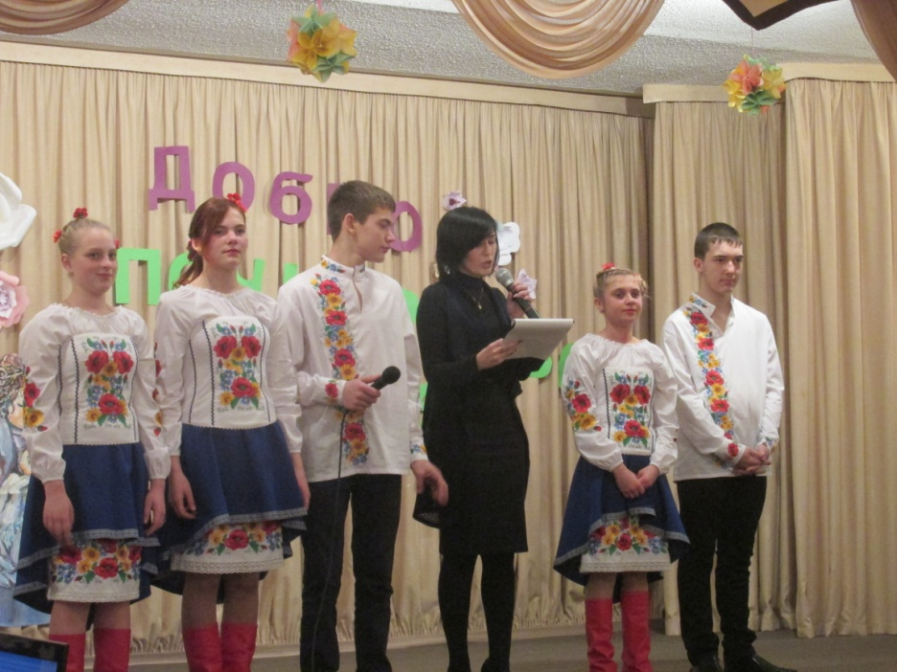(звучить пісня у виконанні учня ))
Ведучий. Я вірю в силу доброти.
Добро завжди сильніше злого
Дає наснагу, щоб цвісти
і світлу обирать дорогу.
Що має долю роботящу,
Що хоче, щоб і я, і ти
І все було у світі кращим.
Дит. Бути добрим - це забути про себе самого, щоб думати за інших.
Бути добрим - це пробачати, пам’ятаючи, що слабкість людська сильніша від злості.
Бути добрим - це мати милосердя для слабкості інших людей і
пам’ятати, що ми є кращими від інших.
Бути добрим - це закрити очі на прояви невдячності.
Бути добрим - це давати навіть тоді, коли нічого не отримуєш, посміхаючись до тих, які нас не розуміють
Бути добрим - це приглушити біль власного серця і посміхатися

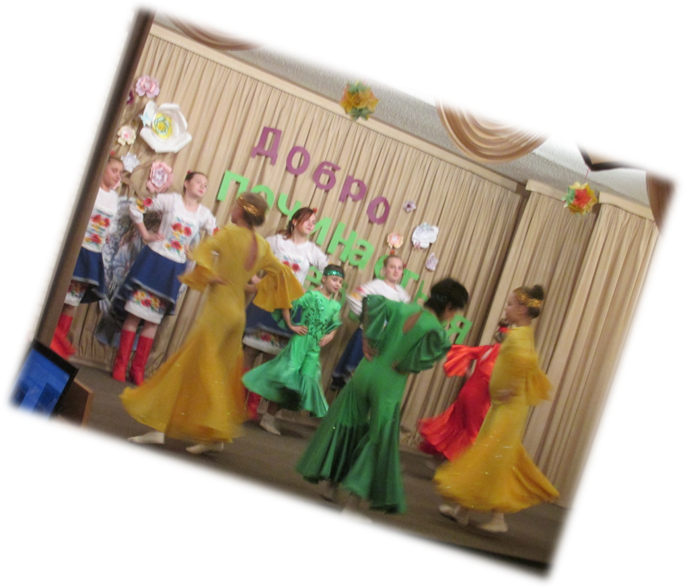

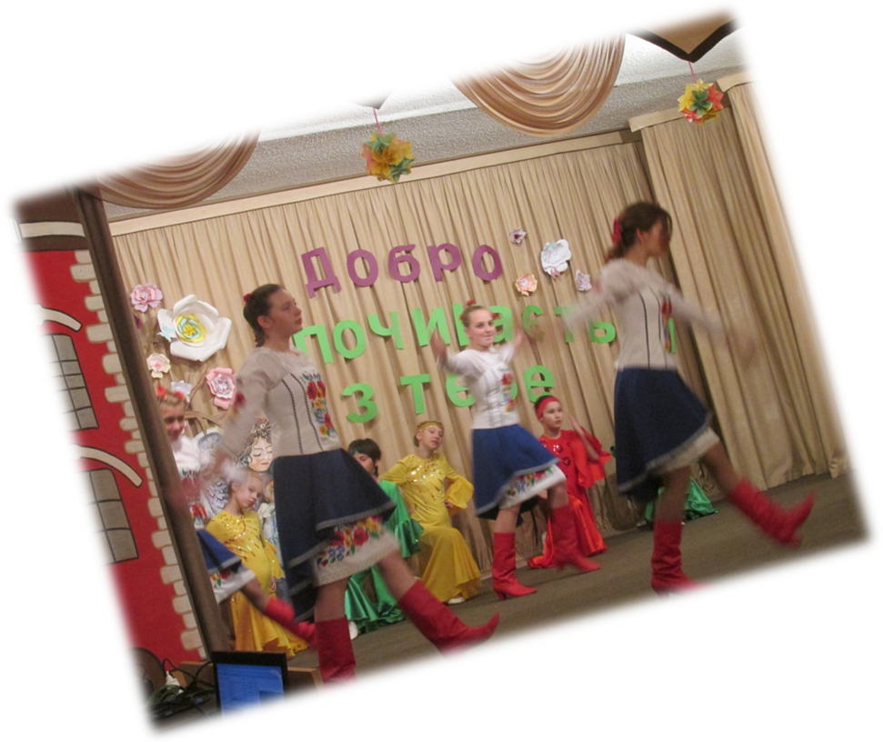

(Фінальний танець)
Ведучий. І на останок ми хочемо подякувати всім вам за увагу. І на пам'ять про цю зустріч ми хочемо подарувати вам рецепт щастя:
Візьміть чашу терпіння
Налийте туди повне серце любові,
Вкиньте дві пригоршні щедрості,
Хлюпніть туди гумору,
Посипте добром
Додайте якомога більше віри
і все це добре перемішайте.
До нових зустрічей!

